День шестой (08 июня)
Время | Мероприятие | Место проведения
09.00-09.15 | Сбор | Фойе «Спектр»
09.15-09.20 | Линейка | Большой зал «Спектр»
09.20-09.30 | Зарядка | Большой зал «Спектр»
09.45-10.15 | Завтрак | Столовая
10.15-12.15 | Краеведческий музей | Кремлевская площадь
12.15-13.00 | Обед | Столовая
13.15-14.45 | Бассейн/спортивные игры | Бассейн/большой зал «Спектр»
14.45-15.00 | Подведение итогов дня | Большой зал «Спектр»

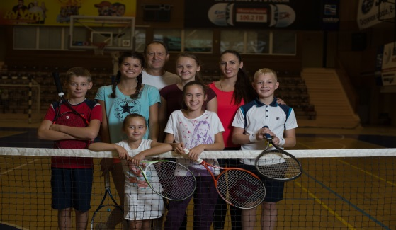  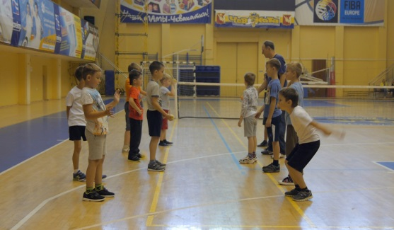 | 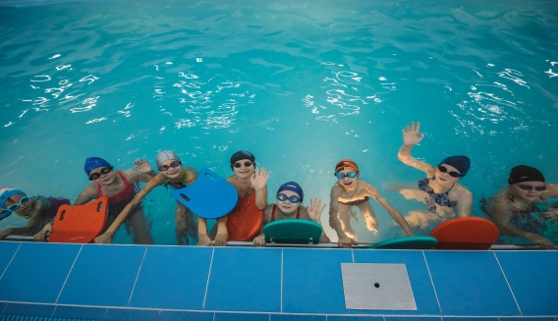 | 